профилактика

**самовольных УХОДОВ**

**НЕСОВЕРШЕННОЛЕТНИХ**



Буклет «Профилактика самовольных уходов несовершеннолетних» подготовлен с использованием материалов из открытых источников сети Интернет.

Материалы буклета направлены на повышение компетентности специалистов (заместители директора по воспитательной работе, педагоги - психологи, социальные педагоги, классные руководители и кураторы учебных групп) образовательных организаций, а также - специалистов по вопросам профилактики правонарушений среди несовершеннолетних.

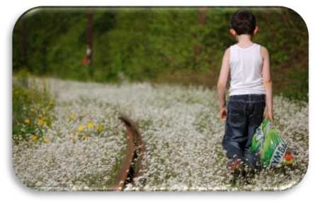

**Причины самовольных уходов**

Количество детей и подростков, совершающих самовольные уходы из дома, детских учреждений и ведущих бродячий образ жизни, ежегодно увеличивается.

Мы часто забываем, что самовольный уход может выступать как защитная реакция организма ребенка, так называемый «уход от проблем». Дети бегут от того, что имеют, к тому, чего им не хватает.

Хотелось бы отметить, что дети из неблагополучных семей (в силу их повышенной внушаемости, эмоционально-волевой неустойчивости) особенно склонны к социально отрицательным формам поведения (бродяжничество, сквернословие, хулиганские поступки, а также курение и употребление алкоголя). У этих детей отмечаются раздражительность, эмоциональная неустойчивость, тревожность, агрессивность и негативизм. В целом их поведение непредсказуемо. Характерной особенностью является то, что такие дети не признают своих отрицательных эмоций в связи с неправильным поведением, и поэтому у них с трудом формируются адекватные формы социального поведения.

В современной литературе можно найти достаточно много определений что такое самовольный уход... Приведем лишь некоторые из них. Самовольный уход - это:

* социально-психологическое явление, зависимое от характера взаимоотношений в ближайшем окружении и отсутствия чувства безопасности;
* ответная поведенческая реакция на стрессовую ситуацию (компенсаторное поведение в условиях конфликта);
* индивидуальная особенность личности как следствие нарушения развития психики, интеллекта и др.

Причин у этого явления много, отметить наиболее распространение среди детей и подростков:

1. Индивидуально-психологические особенности несовершеннолетних, способствующие формированию девиаций поведения: нарушения в эмоционально-волевой сфере.

Такие особенности чаще всего, если они не являются патологическими, формируются в результате неудовлетворительного, ошибочного воспитания, в результате различного рода нарушений детско-родительских отношений.

1. Акцентуации характера как крайний вариант нормы, при которой отдельные черты характера ребенка чрезмерно усилены, при этом существует избирательная уязвимость в отношении определенного рода психогенных воздействий при хорошей и даже повышенной устойчивости к другим. При определенном стечении обстоятельств такие дети неожиданно иначе, чем другие, реагируют на явления окружающей жизни, неадекватно поступают, казалось бы, в стандартной ситуации.



1. Бурно протекающий подростковый кризис, стремление к взрослости, на фоне противоречий физического и психического развития (отсюда и неадекватность реакций во взаимоотношениях с окружающими и противоречивость в действиях и поступках). Часто неадекватное, вызывающее поведение несовершеннолетних в подростковом возрасте (что, собственно является нормой в этом возрасте) в результате неправильного, неграмотного реагирования взрослых закрепляется и укореняется. При этом следует отметить, что часто взрослые не в состоянии грамотно реагировать на поведение подростков из-за своих собственных комплексов.

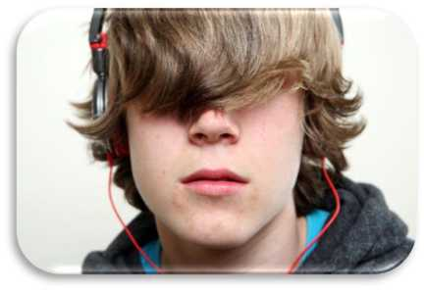

4. Негативное влияние стихийно-группового общения в формировании личности ребенка. Основным видом деятельности в детско-подростковом возрасте является общение, к сожалению, не всегда конструктивное. Следует отметить, что грамотно и конструктивно общаться детей, как правило, специально никто и не учит, поэтому основными источниками обучения являются «семейные» и «киношные» образцы общения.



При этом очень велико влияние референтной группы, так как процесс освоения общественных норм и ценностей у несовершеннолетних происходит через неформальную группу. Отверженность в семье, изоляция в коллективе сверстников вынуждают ребенка искать среду обитания вне больших, организованных коллективов, в кругу себе подобных, в сфере стихийно-группового общения. Последнее же является важным фактором социализации несовершеннолетних, здесь они находят условия и возможности для собственной самореализации и самоутверждения.

5. Школьная дезадаптация также является одной из причин появления девиаций, как правило, агрессивной и социально-пассивной направленности.

Педагогические ошибки, особенно на ранних этапах обучения, порождают психосоциальные проблемы личности дезадаптирующего характера, которые, будучи неразрешенными в младшем школьном

возрасте, становятся основой для всевозможных отклонений психосоциального развития несовершеннолетних и в подростковом возрасте резко изменяют поведение несовершеннолетних в негативную сторону: агрессия, склонность к употреблению психоактивных веществ и уходу в виртуальный мир (компьютерная и Интернет-зависимости), самовольные уходы на длительное время.



**Классификация самовольных уходов**

По частоте самовольные уходы могут подразделяться следующим образом:

* однажды оказавшиеся на улице;
* живущие «дома», но удовлетворяющие основные потребности на улице (безнадзорные);

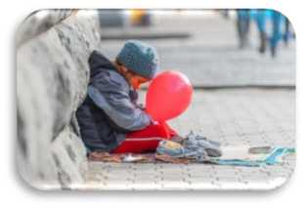

* периодически живущие на улице (безнадзорные, беспризорные);
* периодически уходящие в соответствии с сезонными факторами (весенне-летние, летне-осенние циклы бродяжничества);
* постоянно живущие на улице (безнадзорные, бродяжки).

В результате повторяющихся уходов несовершеннолетние нередко попадают в компании людей с асоциальным поведением и начинают привыкать к такому образу жизни.

Для поддержания своей жизни детям приходится заниматься всевозможными видами незаконной деятельности (мелким воровством, попрошайничеством и пр.).

По степени тяжести самовольные уходы подразделяют на:

Самовольные уходы легкой степени:

* уходы не более чем на 7 дней, один раз в месяц;
* ночное посещение компьютерных клубов, попрошайничество, прогулы;

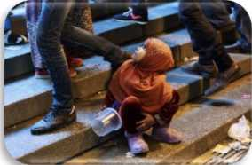

* противоправные действия отсутствуют, аддиктивное поведения не наблюдается;
* встречается при ситуационных личностных реакциях, резидуально-органической неполноценности нервной системы, пограничной интеллектуальной недостаточности.

Самовольные уходы средней степени:

* уходы на 2 - 3 недели, 1 - 2 раза за 2 месяца;

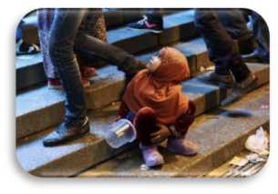

* попрошайничество, жизнь в подвалах, чердаках;
* противоправные действия, алкоголизация, токсикомания, агрессивность;
* встречается при смешанных специфических расстройствах развития, формирующихся аномалиях характера (психопатиях), умственной отсталости.

Самовольные уходы тяжелой степени:

* уходы на 1 - 2 месяца, 2 раза за 6 месяцев;

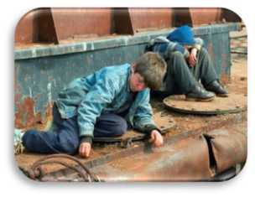

* асоциальная жизнь, противоправные действия, алкоголизация, токсикомания, агрессивность;
* невозможность контролировать своё поведение;
* встречаются при психических заболеваниях.

По уровню конфликта между взрослыми и детьми «беглецов» подразделяются на такие группы (Roberts):

Беглецы-исследователи, искатели приятного общества - это дети и подростки, которые...

* желают путешествовать, которым никогда не давали и шагу сделать самостоятельно;
* ищут приключений, чтобы утвердить свою независимость;
* сообщают об уходе, оставляя записку;
* обычно возвращаются по собственной инициативе;
* обычно имеют конфликты с взрослыми по главному вопросу, с их точки зрения: о свидании с любимым человеком, запрете участвовать в каком-либо важном для них событии;
* тайно уходят, чтобы заняться запрещённым для них делом, после чего также незаметно возвращаются.



Беглецы-шантажисты - это дети и подростки, которые...

* обычно имеют более серьёзные и длительные конфликты со взрослыми по поводу обязанностей, выбора друзей и т.п., поэтому они уходят, чтобы заставить взрослого принять их условия;
* имеют конфликтные и напряжённые отношения со взрослыми (частые скандалы, побои);
* имеют проблемы в школе и находят утешение в употреблении алкоголя или наркотиках, прежде чем сбегут.

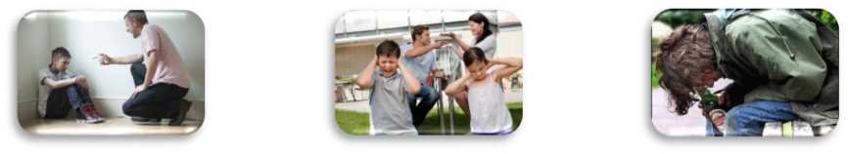

Беглецы от опасности - это дети и подростки, которые.

* убегают, чтобы избавиться от постоянного физического и (или) сексуального насилия

(избиения угрозы подталкивают их к уходу);

* находят утешение в употреблении алкоголя или наркотиках.



По мотивированности самовольные уходы подразделяются на:

|  |  |
| --- | --- |
| МОТИВИРОВАННЫЕ самовольные уходы | НЕМОТИВИРОВАННЫЕ самовольные уходы |
| Происходят на фоне острой психической травмы (пережитого стресса) у условно здоровых детей и подростков. | Причины психологически не понятны и уходы могут быть совсем не связаны с ситуацией, в которой находился ребенок перед уходом. |
| Ребенок не научился применять другие стратегии реагирования в конфликтных ситуациях и использует доступную ему стратегию избегания.  Задача взрослых - расширить эмоционально-поведенческий репертуар реагирования ребенка, т.е. научить его разнообразным стратегиям поведения; научить отстаивать свои права и соблюдать права окружающих; обращаться за помощью, но не убегать в «никуда» и не подвергать свою жизнь и здоровье опасности. | Неблагоприятная динамика развития мотивированных уходов может быть такова: психогенная реакция ухода (мотивированная реакция) не подвергается коррекции и тогда она становится привычным патологическим стереотипом поведения и может развиться в стадию импульсивных непреодолимых уходов (дромомания), что уже является немотивированной реакцией ухода. |

**Реакции уходов и побегов могут возникнуть:**

у детей и подростков с задержкой психического развития и у умственно отсталых лиц;

у лиц с признаками резидуально-органической недостаточности центральной нервной системы;

у лиц с психоорганическим синдромом в периоды дисфорических (тоскливо-злобных) колебаний настроения;

у лиц с психическими заболеваниями (эпилепсия и эпилептиформные состояния, маниакально-депрессивный психоз, шизофрения, деменция);

на фоне сниженного настроения или, напротив, на фоне необъяснимо повышенного настроения (это изменение в настроении никак невозможно объяснить ситуацией);

иногда на фоне аффективных нарушений, дисфории, депрессии.

**По возрастному признаку:**

* до 7 лет - самовольные уходы встречаются очень редко, причина уходом в этом возрасте может быть безалаберность взрослых, отсутствие должного контроля с их стороны;
* 7 - 9 лет - самовольные уходы также являются редкостью; для «бегунков» этого возраста характерны:
* социальная и педагогическая запущенность;
* повышенная коммуникативность;
* отсутствие тревоги в ситуациях, когда ребенок находится среди чужих, незнакомых людей;
* существование психологических барьеров в общении с педагогами, соцработниками;
* быстро формирующееся умение лгать, попрошайничать;
* реализация в поведении норм, усвоенных на улице;
* возможность совершения противоправных поступков;
* отсутствие отличий по половой принадлежности.
* 10 - 13 лет - частота и длительность самовольных уходов увеличиваются, для детей данного возраста них характерно:
* наличие причины ухода - нарастающий дискомфорт, стыд и пр.;
* отсутствие протестных реакций, уход в этом возрасте заявление о своей самостоятельности и ответственности за свои поступки;
* уход из внешне благополучной обстановки может быть связан с неправильной позицией взрослого по отношению к ребенку (находясь рядом с таким взрослым ребенок теряет чувство безопасности).
* 14-17 лет - наиболее проблематичный период, когда сложно вытащить ребенка с «улицы»; мотивом уходов в этом возрасте является избавление от опеки, контроля, наскучивших обязанностей; такое поведение сопровождаются:
* активным накоплением асоциального опыта;
* принятием норм асоциального поведения (т.е. асоциальное поведение считается нормальным);
* стремлением к «веселой», «легкой», «свободной» жизни.

Профилактика самовольных уходов

Общая направленность профилактической работы со случаями самовольного ухода в зависимости от причины ухода несовершеннолетнего может быть представлена следующим образом:

|  |  |  |  |
| --- | --- | --- | --- |
| Причина ухода ребенка | Первичная  профилактика  (ребенок еще ни разу не совершал самовольный уход) | Вторичная  профилактика  (есть риск ухода или был разовый случай самовольного ухода) | Третичная  профилактика  (ребенок совершает уходы регулярно) |
| Для всех уровней профилактики необходимо, чтобы у ребенка в учреждении (образовательная организация или социозащитное учреждение) был хотя бы один взрослый, с которым сформированы доверительные отношения - это залог успешной работы по профилактике самовольных уходов. | | | |
| 1. Ушел от обиды, психанул, протестная реакция. | Программы профилактики должны быть направлены на:   1. Обучение ребенка адекватно выражать свой гнев, злиться правильно. 2. Легализацию выражения злости и обиды. Использовать психологические техники выражения гнева (бить подушку, для дошкольников часто шьют специальную игрушку «для битья»). | Программы профилактики должны быть направлены на:   1. Обучение ребенка адекватно выражать свой гнев, злиться правильно. 2. Легализацию выражения злости и обиды в учреждении. Злость - это такое же чувство, как и все остальные, его нужно учиться выражать правильно, нет ничего плохого в том, чтобы злиться. Использовать психологические техники выражения гнева (бить подушку, для дошкольников часто шьют специальную игрушку «для битья»). 3. «Легализацию» самовольного ухода - необходимо обучать детей правилам безопасного поведения в непривычной ситуации (как вести себя с незнакомцем, телефоны и адреса помощи, как и где оставить записку об уходе, какие способы связи со взрослыми есть и т.д.). Такой подход кажется рискованным, тем не менее, он предоставляет возможность ребенку позаботиться о своей безопасности, снять «романтический ореол» самовольного ухода (то, что разрешено, уже не так притягательно). Взрослым такой подход дает дополнительные возможности для поиска ребенка (записка, смс и т.д.). | Программы профилактики должны быть направлены на:   1. Обучение ребенка адаптивным механизмам, способам выражения гнева социально приемлемыми способами. 2. На организацию индивидуальной работы с психологом. |

|  |  |  |  |
| --- | --- | --- | --- |
|  |  | 4. Организацию индивидуальной работы с психологом для пары «ребенок - взрослый», направленной на установление доверительного контакта между ними. |  |
| 2. Ушел на зло / Попытка манипуляции / Демонстративность. | Необходимо:   1. Выделить детей с демонстративными чертами и оказывать им адекватную их психическим особенностям поддержку (подкреплять позитивные формы поведения, самостоятельность ребенка). 2. Формировать у ребенка доверие к взрослым, готовность договориться. 3. Использовать дополнительный ресурс (психолог, волонтеры) для того, чтобы:  * компенсировать потребность ребенка во внимании; * развить иные формы поведения; * смещение локуса Контроля внутрь. | Программы профилактики должны быть направлены на:   1. «Легализацию» самовольного ухода - необходимо обучать детей правилам безопасного поведения в непривычной ситуации (как вести себя с незнакомцем, телефоны и адреса помощи, как и где оставить записку об уходе, какие способы связи со взрослыми есть и т.д.). Такой подход кажется рискованным, тем не менее, он предоставляет возможность ребенку позаботиться о своей безопасности, снять «романтический ореол» самовольного ухода (то, что разрешено, уже не так притягательно). Взрослым такой подход дает дополнительные возможности для поиска ребенка (записка, смс и т.д.) 2. Развитие различных форм гостевого режима (для социозащитных учреждений) - часто ребенок уходит к тем людям, с которыми у него нет возможности общаться внутри учреждения (значимые сверстники, родственники и т.д.). Необходимо легализовать возможность общения с дорогими ребенку людьми на территории учреждения. Это позволит специалистам держать на контроле контакты ребенка, а также снизить риски самовольных уходов. | 1. Использование дополнительного ресурса (психологи, волонтеры). 2. Осознание ребенком рисков самовольного ухода. 3. Работа с теми потребностями ребенка, которые он удовлетворяет в самовольном уходе. 4. Предоставление возможности рисковать социально приемлемыми способами. |
| 3. Побег за приключениями, от скуки, желание чего-то нового. | 1. Исследование потребностей ребенка:  * беседы * наблюдение * создание возможностей для позитивного риска (квесты, соревнования, ролевые игры и т.д.).  1. Привлечение волонтеров для работы с детьми. 2. Организация волонтерской активности самих детей (это будет способствовать развитию эмпатии у детей, а также социализировать их). 3. Использование ресурсов межведомственного взаимодействия. | | |
| 4. Побег к друзьям или родственниками. | Системная информационно-просветительская и консультационная работа с семьей с учетом возможностей межведомственного взаимодействия. | | |

|  |  |  |  |
| --- | --- | --- | --- |
| 5. Побег ребенка «на заработки». | 1. Дать возможность детям с 14 лет легально заработать через биржу труда. 2. Взаимодействие со спонсорами и социальными партнерами. Спонсоры могут предоставлять возможность подработки на предприятии с обеспечением наставника для ребенка, или платить стипендию детям за разного рода заслуги (достижения в учебе, поведении, социальные достижения и т.д.). 3. Организация ярмарок, на которых дети могут продавать свои творческие подделки. Участие в муниципальных и региональных мероприятиях подобного рода. | Если все условия для легального заработка созданы, а ребенок продолжает совершать самовольные уходы с целью заработка, возникает подозрение о вовлечении ребенка в преступную деятельность.  В таком случае стоит сосредоточить усилия на организации межведомственного взаимодействия с органами опеки и попечительства, КДН и ЗП, ПДН. | 1. Реализация коррекционных индивидуальных программ. 2. Реализация программ, направленных на усиление профилактической работы с одноклассниками / одногруппниками и т.д. |
| 6. Уход ребенка для совершения правонарушения. | 1. Информирование несовершеннолетних о видах ответственности за совершение правонарушений («Правовой всеобуч»), в том числе - с использование интерактивных форм профилактики. 2. Предоставление возможностей для позитивного риска (встречи с экс- тремалами, каскадерами). | Цикл мероприятий правовой направленности с акцентом на ответственность и последствия преступлений и правонарушений для будущего ребенка (с обязательным использованием межведомственного потенциала). | |